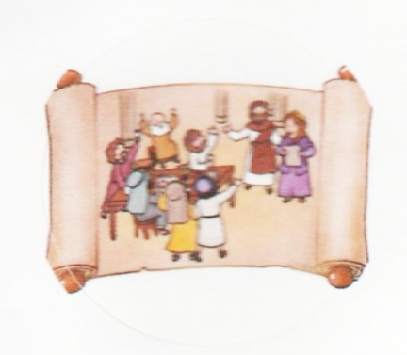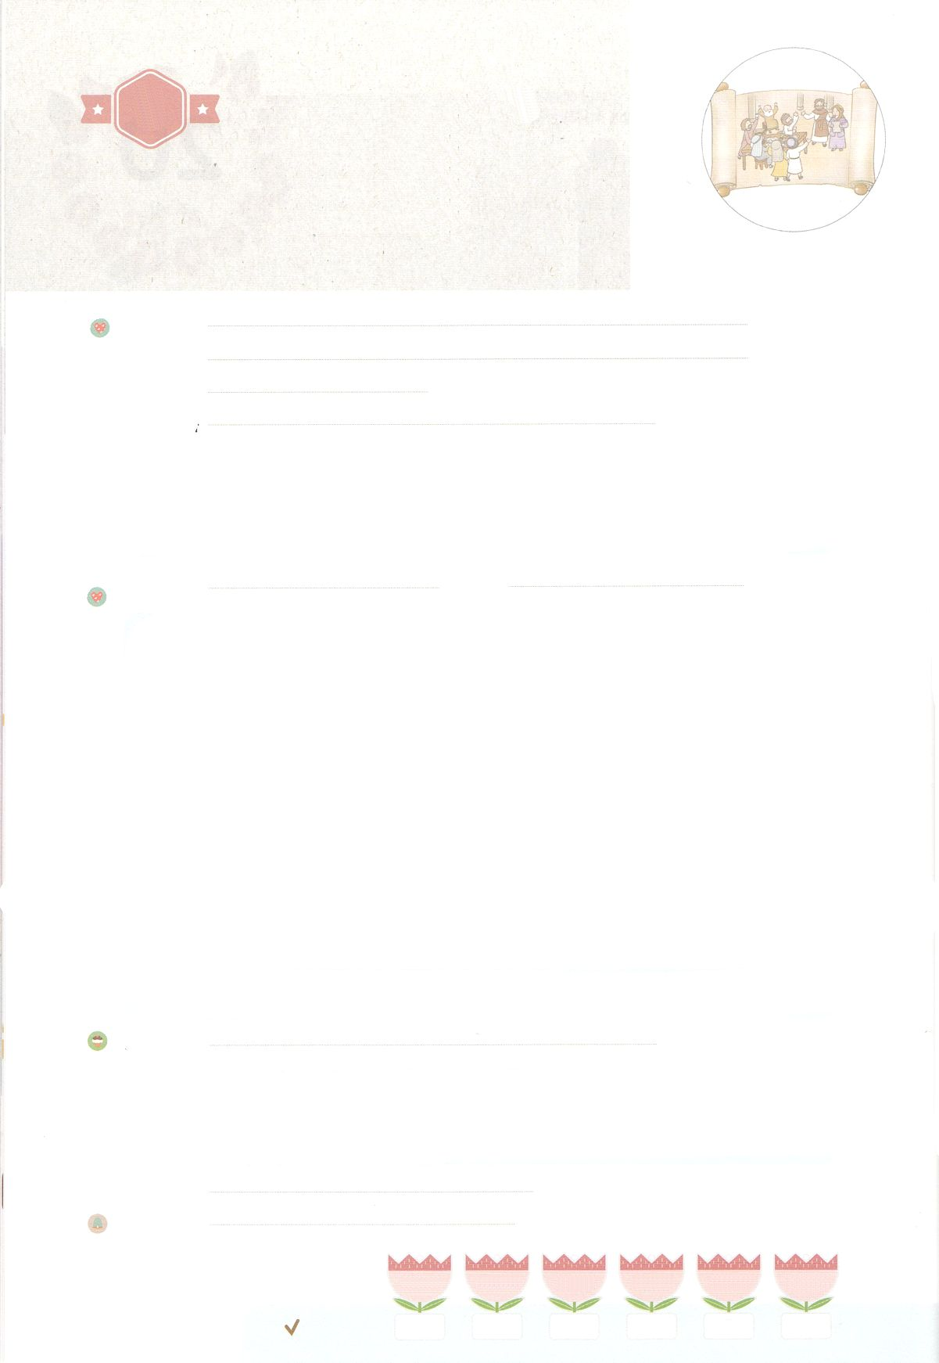

れいはいはさいこうのしゅくふく

まいにち

れいはい

わたしを　あいしてくださる　かみさまに

さいこうの　えいこうを　ささげましょう

エステル

いのり　　　　　　　　　　　　　　　　　　　　　　　　　　　　　　　　　　　　　　　　　　しかいしゃ

しとしんじょう　　　　　　　　　　　　　　　　　　　　　　　　　　　　　　　　　　　　　　みんなで

さんび　　　　　　　　　　　　　　　　　　さんびか78ばん（しん478ばん）「ここもかみの」キオク(2020ねんこどもさんび)

せいしょ　　　　　　　　　　　　　　　　　　　　　　　　　　　　　　　　　エステル4:15～16

**エステル4:15～16**　エステルはモルデカイにをってった。「って、シュシャンにいるユダヤをみなめ、のためにをしてください。、べたりんだりしないように。も、のたちも、じようにをしましょう。たといにそむいてもはのところへまいります。は、ななければならないのでしたら、にます。」

みことば　　　　　　　　　　　　　　　　　　　エステル　　　　　　　　　　　　　しかいしゃ

　ペルシヤのがアハシュエロスの、ユダヤはペルシヤののでした。しかし、

のだったモルデカイと、いとこのエステルはたちがのであることをれ

ませんでした。エステルは、とてもしいで、になりました。

　そのとき、サタンはだったハマンをして、ユダヤをそうとたくらんでいをたてました。このをったモルデカイは、エステルにらせました。らはすべての

ユダヤとともにをして、にりました。そして、**エステル**は**「ななければ**

**ならないのでしたら、にます」**というのをして、にそむくをしてのにました。そして、がえられたにって、にハマンのいをすべてし

ました。そのとき、がのにれられ、とをいてくださいました。、

ハマンとハマンにったはされました。

　そののち、はエステルとモルデカイをよりして、いにつけました。また、

しみがびになったをして**プリムの**としてるように、をしました。

いのり　　　　　　　　　　　　　　　　　　　　　　　　　　　　　　　　　いっしょに　おおきなこえで

いのりましょう

ちちなる　かみさま、ありがとうございます！　「しななければ　ならないなら　しにます」と

しんこうの　けつだんを　した　エステルのように　わたしにも　しんこうと　れいてきな　ちからを

ください。かみのこどもが　くるしみに　あうとき　しんこうで　いかす　ひとに　なりたいです。

いきておられる　イエス・キリストの　おなまえによって　おいのりします。アーメン

しゅのいのり　　　　　　　　　　　　　　　　　いっしょに　しゅのいのりを　いのって　れいはいを　おえましょう

フォーラム　　　　　　　　　　　　　　　　　　きょうの　みことばを　きいて　パパとママと　はなしを　しましょう

21日　　　　22日　　　　23日　　　　 24日　　　　 25日　　　　26日

まいにち

　　　　　　　　　　　　　 チェックしよう　げつよう　　　かよう　　　すいよう　　 もくよう　　　きんよう 　　どよう

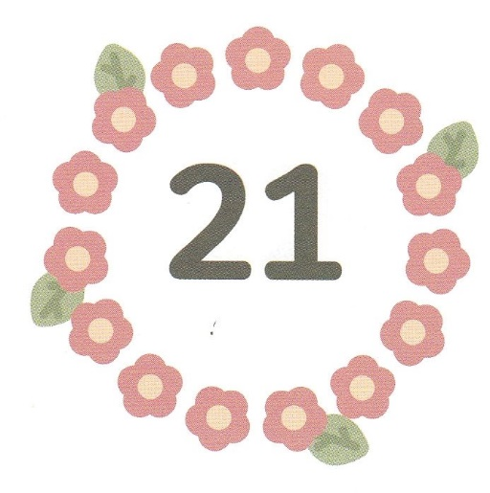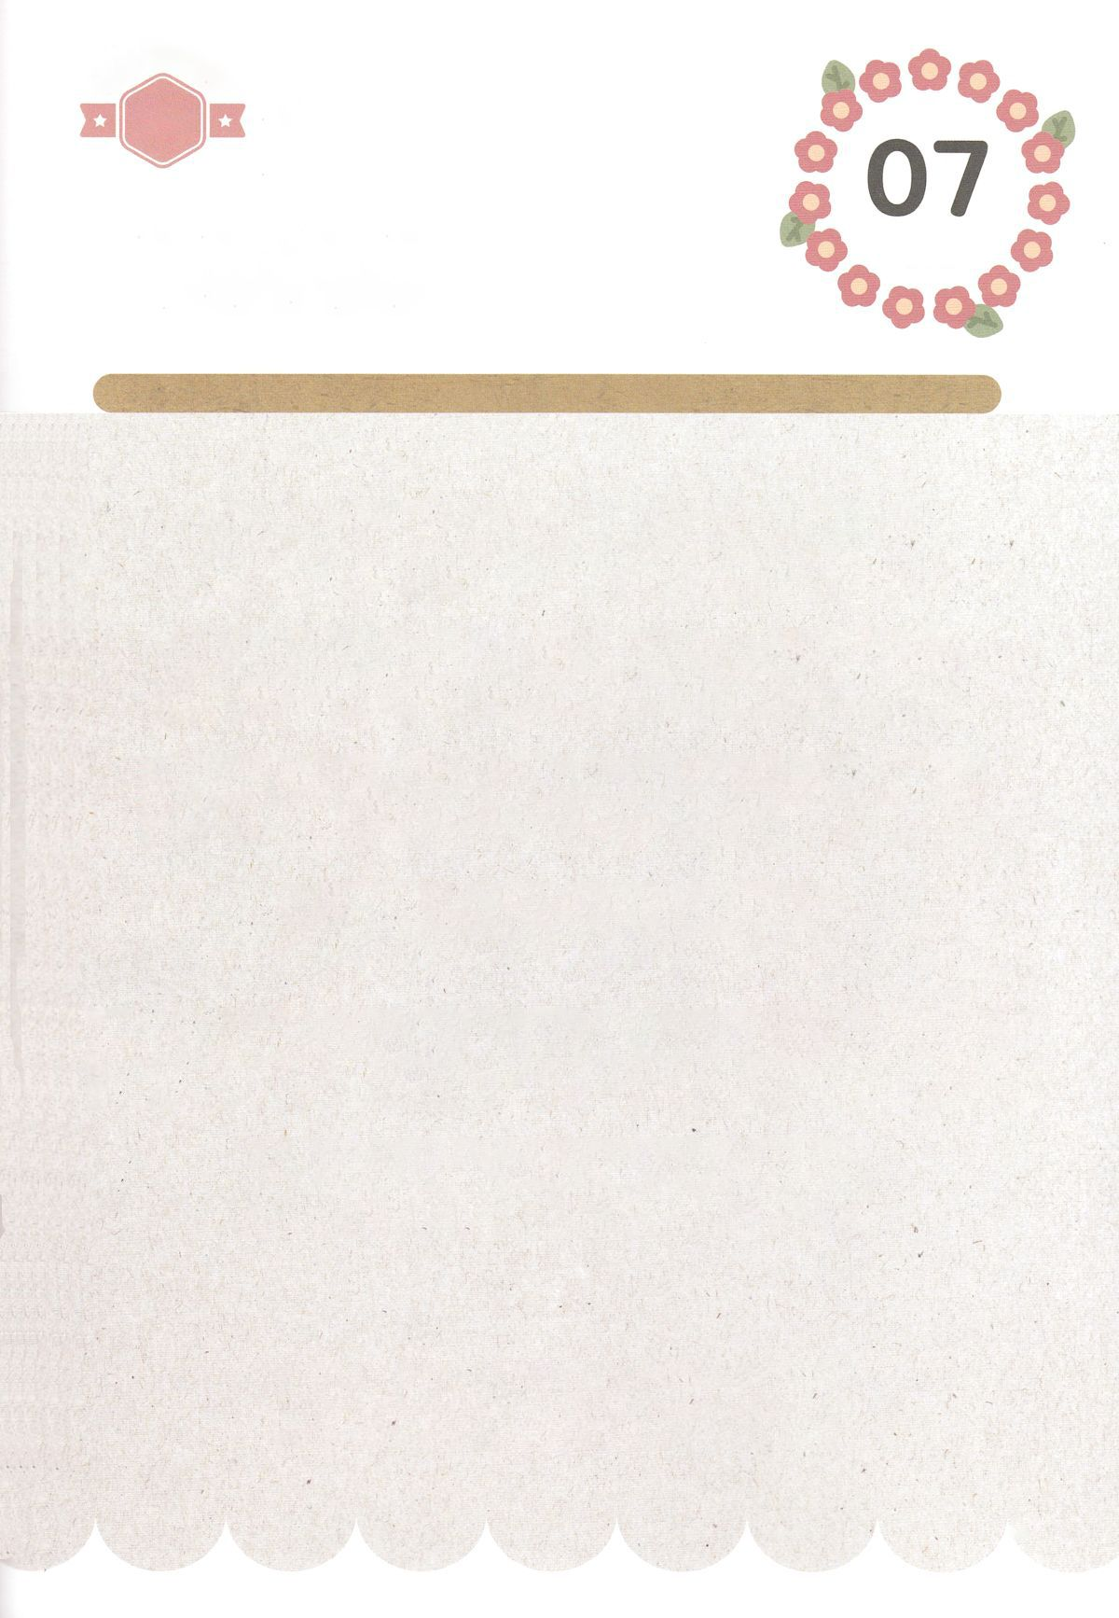

みことば　あんしょう

あま～い

１３３

１３３とは、みことばを　１にち　３かい　３かいずつ　よめば

　　　　　　　　いっしゅうかんに　おぼえることが　できるという　いみです。

あまくて　ふしぎな　かみさまの　みことばを　まいにち　よみましょう。

よく　みえる　ところに　はっておいて　いっしゅうかん

くりかえし　よんで　みことばを　おぼえましょう

**「いって、シュシャンにいる　ユダヤじんを**

**みな　あつめ、わたしの　ために**

**だんじきを　してください。みっかみばん、**

**たべたり　のんだり　しないように。**

**わたしも、わたしの　じじょたちも、**

**おなじように　だんじきを　しましょう。**

**たとい　ほうれいに　そむいても**

**わたしは　おうの　ところへ　まいります。**

**わたしは、しななければ**

**ならないのでしたら、しにます。」**

エステル４しょう16せつの　みことば

げつようび

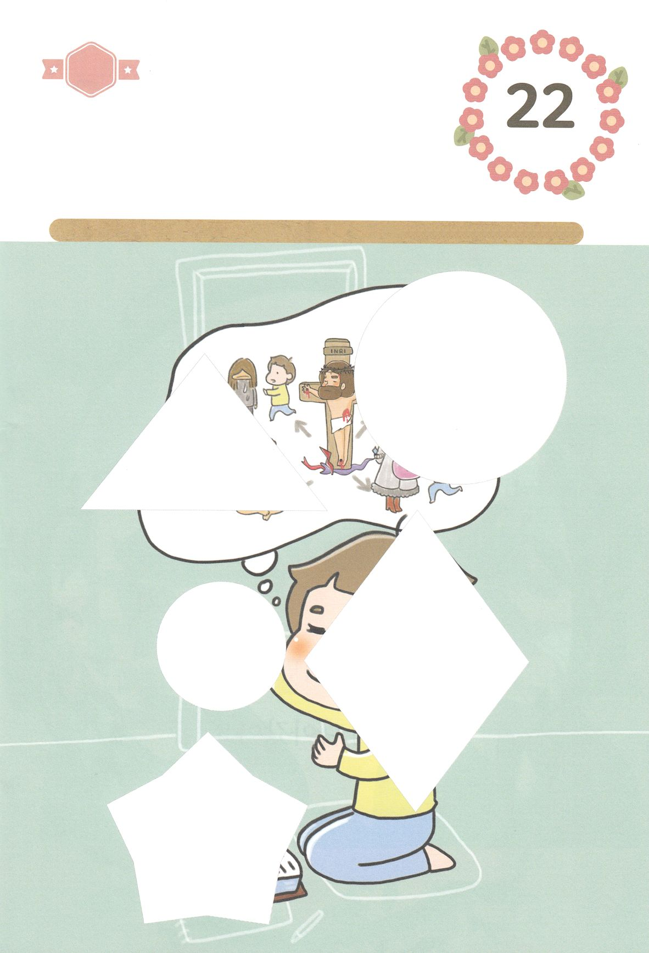

きりはりしよう

きって　はりましょう

　　エステルが　かみさまを　しんじて　だんじきして　いのった　とき

　　ユダヤじんが　すくわれる　ことが　おきました。　けっきょく

　　かみのこどもを　いかす　ことは　みことば、　いのり、　でんどうです。

　　わたしが　まいにち　しゅうちゅう　しなければ　ならないことは

　　なにかを　かんがえながら　つぎのページの　えを　きりぬいて

　　はりましょう。

ちょき　ちょき

かようび

はるところ

はるところ

はるところ

はるところ

はるところ

　じゅんびする　もの：　はさみ　のり　つぎのページ

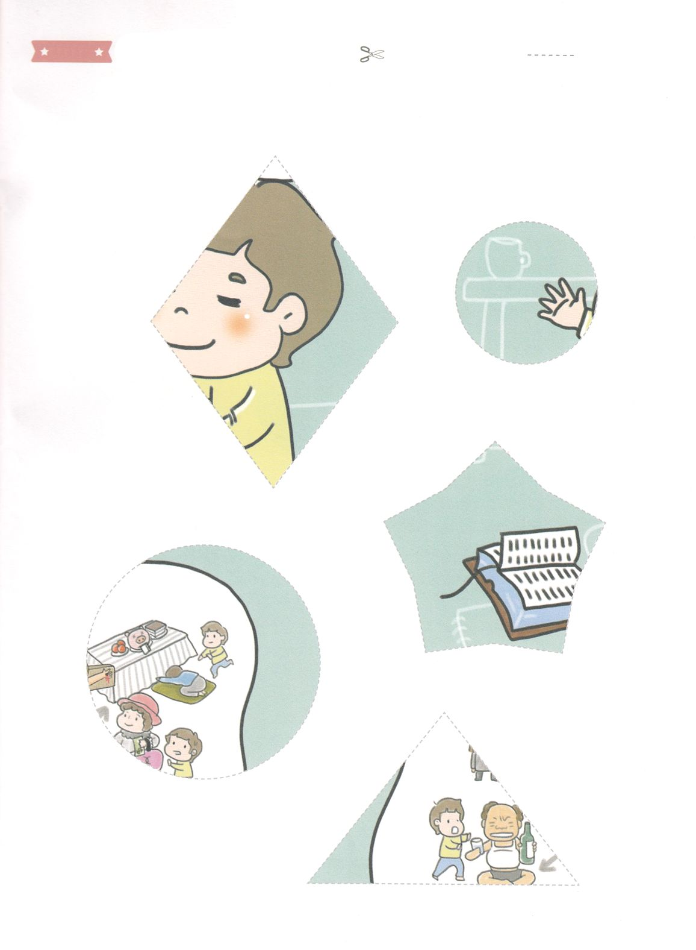

ふろく　　　　　　　　　　　　　　　　　　　　　　　　　　　　はさみで　きりましょう

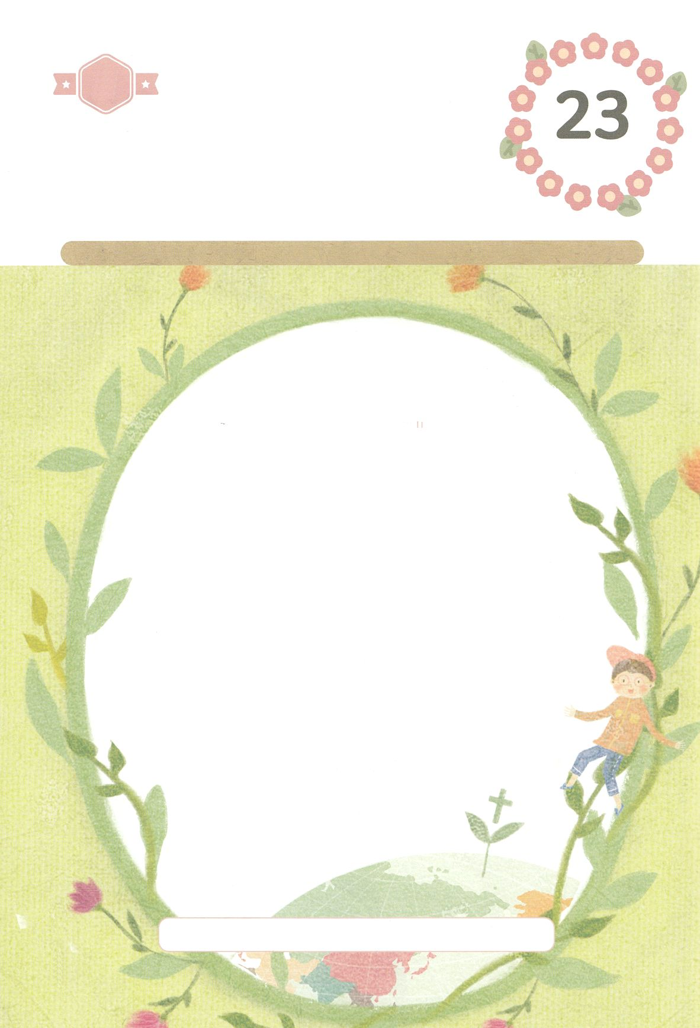

かくしんさがし

はーい！

わたしです！

かくしんの　ないようを　こころに　きざみましょう

きょうも　パパとママと　いっしょに　れいはいしましょう。

きょうの　みことばで　じゅうような　たんごを　もういちど

かんがえてみましょう。

（　　）に　はいる　たんごを　さがして　かきましょう

そして、エステル　は

「　しななければ

ならないのでしたら、

しにます　」という

しんこう　の　けつだん　を　して、

ほうれいに　そむく　かくごを　して

おうの　まえに　でました。

けつだん　しななければ　エステル　しんこう　しにます

すいようび

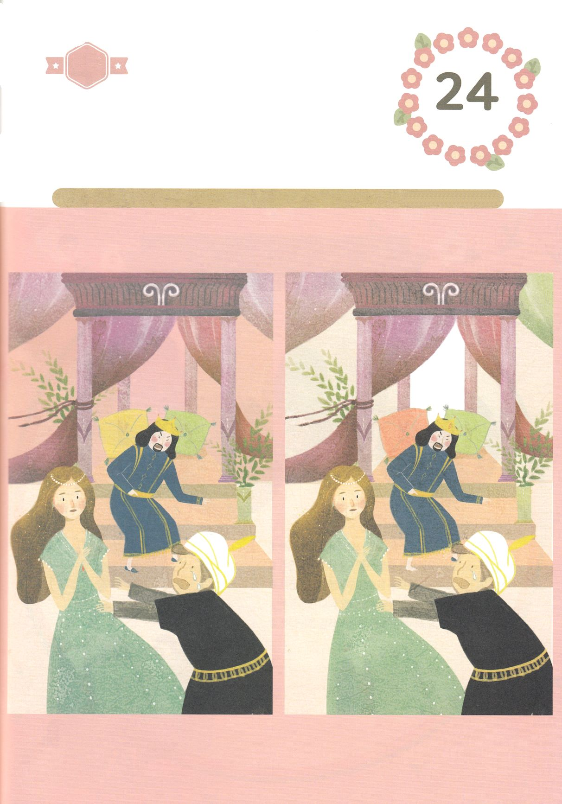

さがして　いろをぬろう

かくれている　えを　みつけたり　きれいに　いろを

ぬったり　しましょう

エステルは　かみのたみが　ききに　あった　ときに　かれらを　いかす

ために　「しななければ　ならないなら　しにます」という　しんこうの

けつだんを　して　おうの　まえに　でました。　おうの　まえに

たった　エステルを　おもいだしながら、　したの　２つの　えの

ちがいを　１０こ　みつけましょう。

どこ？

もくようび

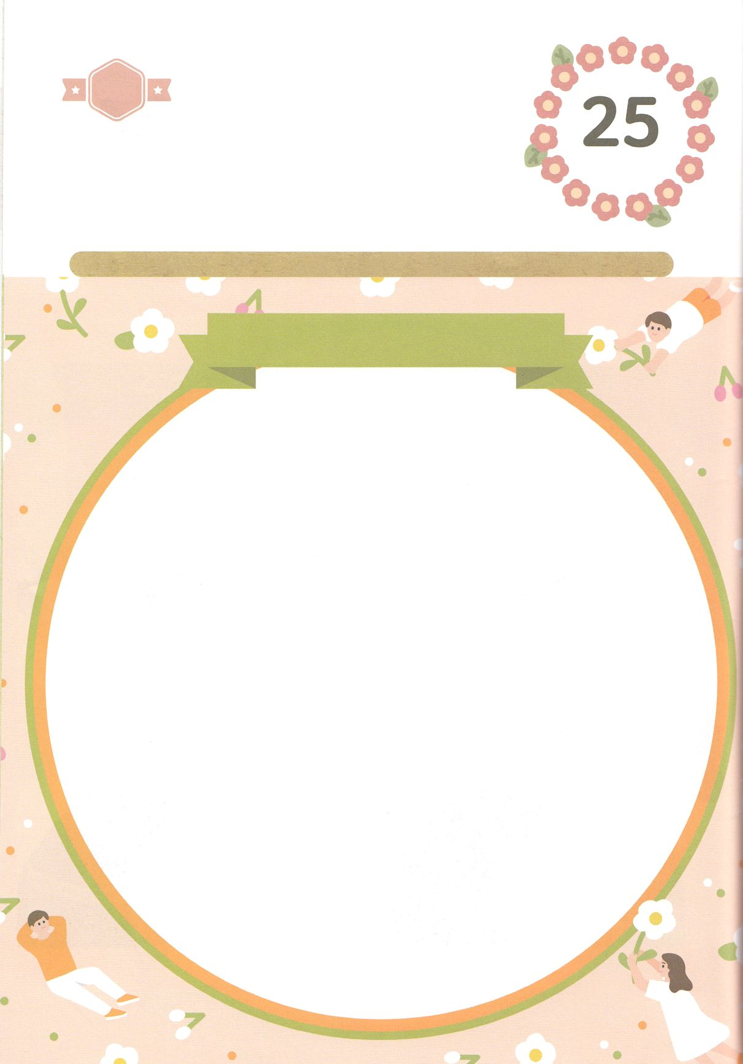

ひょうげんしよう

パパとママと　いっしょに　おはなしして

かみさまが　よろこばれる　かんがえ　ことば　こうどうを

えで　ひょうげんしましょう。

かみのこどもが　くるしみに　あっている　とき　わたしは　なにを

することが　できるでしょうか。くるしみに　あう　じょうきょうを

かんがえて　かぞくと　いっしょに　はなしを　して　えか　じで

ひょうげんしましょう。

きんようび

ひそひそ

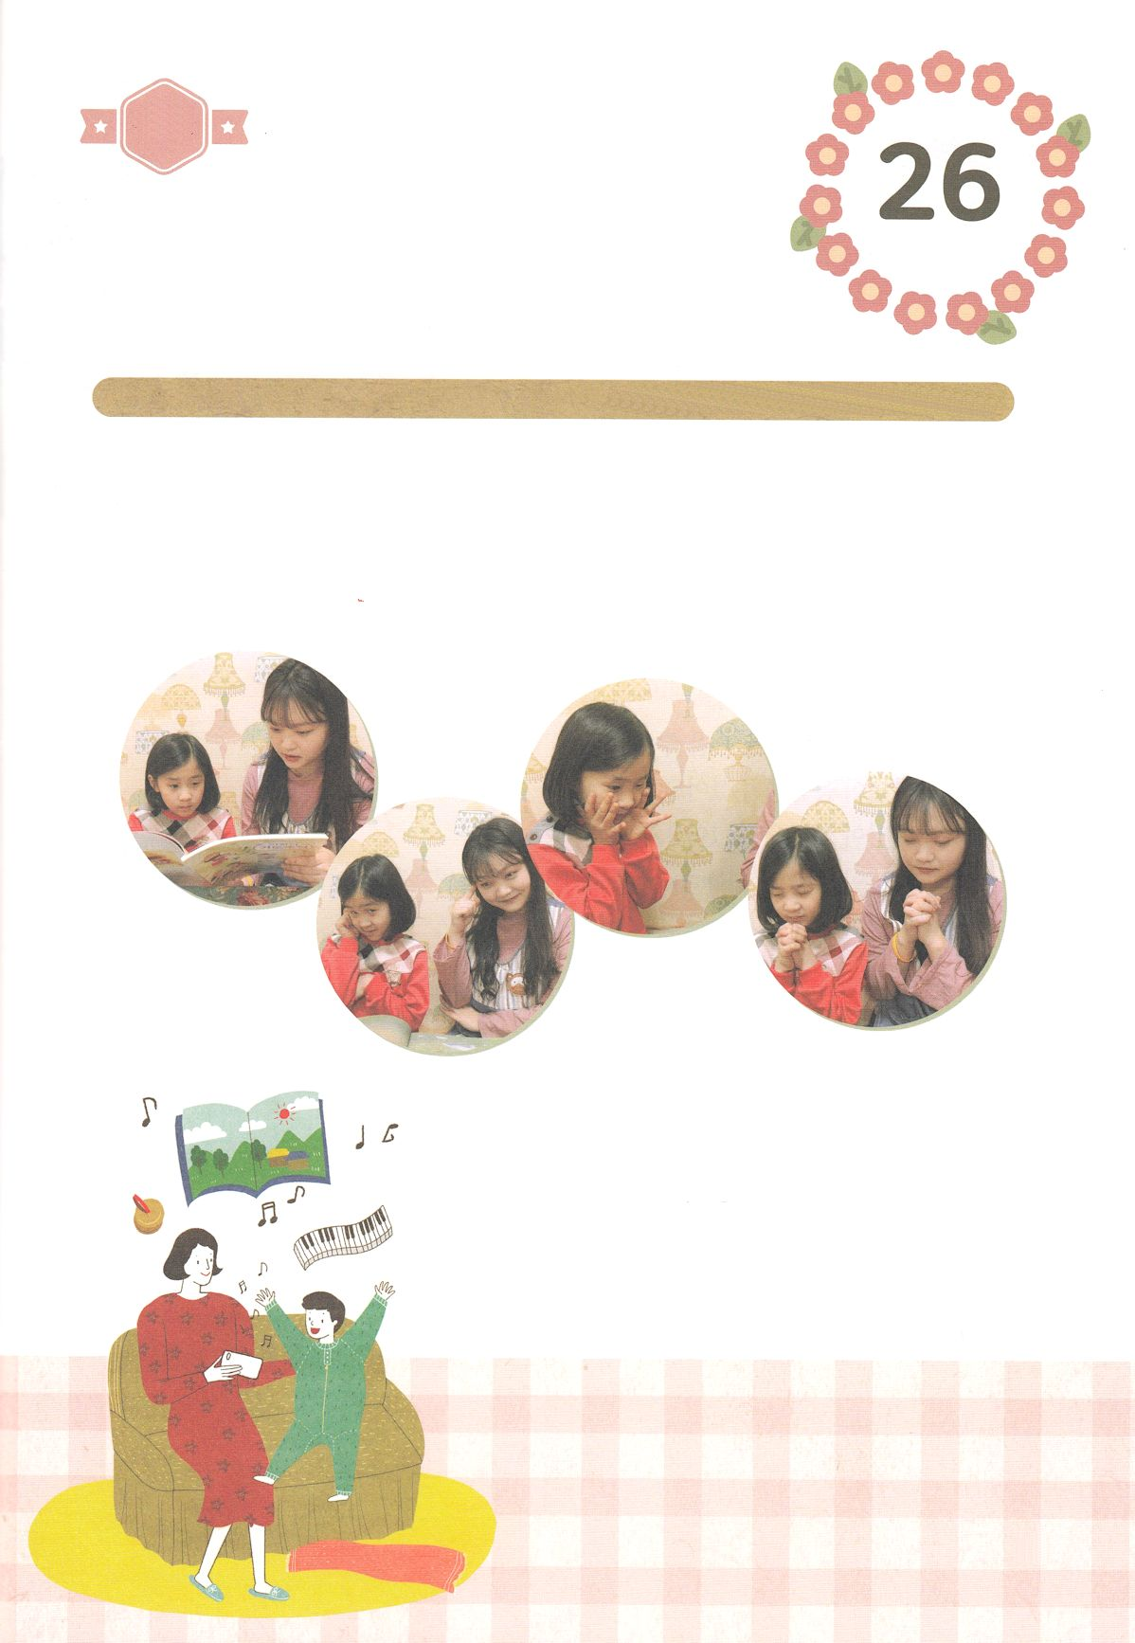

ワーク

パッパ

パッパ

たのしい　ワークをして　いっしゅうかんの　みことばを

こころに　きざみましょう

　わたしは　かみさまと　ともに　けいやくの　りょていを　あゆむ

　しあわせな　レムナントです。　つぎのページから　ある

　せいしょどうわを　よんで　ダビデに　いって　あげたい　ことばを

　いいましょう。　また　わたしじしんに　いいたい　ことばも

　かんがえましょう。

じゅんびするもの┃つぎの　ページからの　ダビデのおはなし

せいしょどうわを　よんで

しゅじんこうに　こえを　かけよう！

どようび

１．せいしょどうわを　よみます

２．しゅじんこうに　いいたい　ことばを　かんがえましょう

３．ふさわしい　ときに　しゅじんこうに　こえを

　　かけましょう

４．しゅじんこうは　わたしと　おかあさんに　なにを

　　いってくれますか

５．かみさまに　かんしゃの　いのりを　して　おわりましょう。

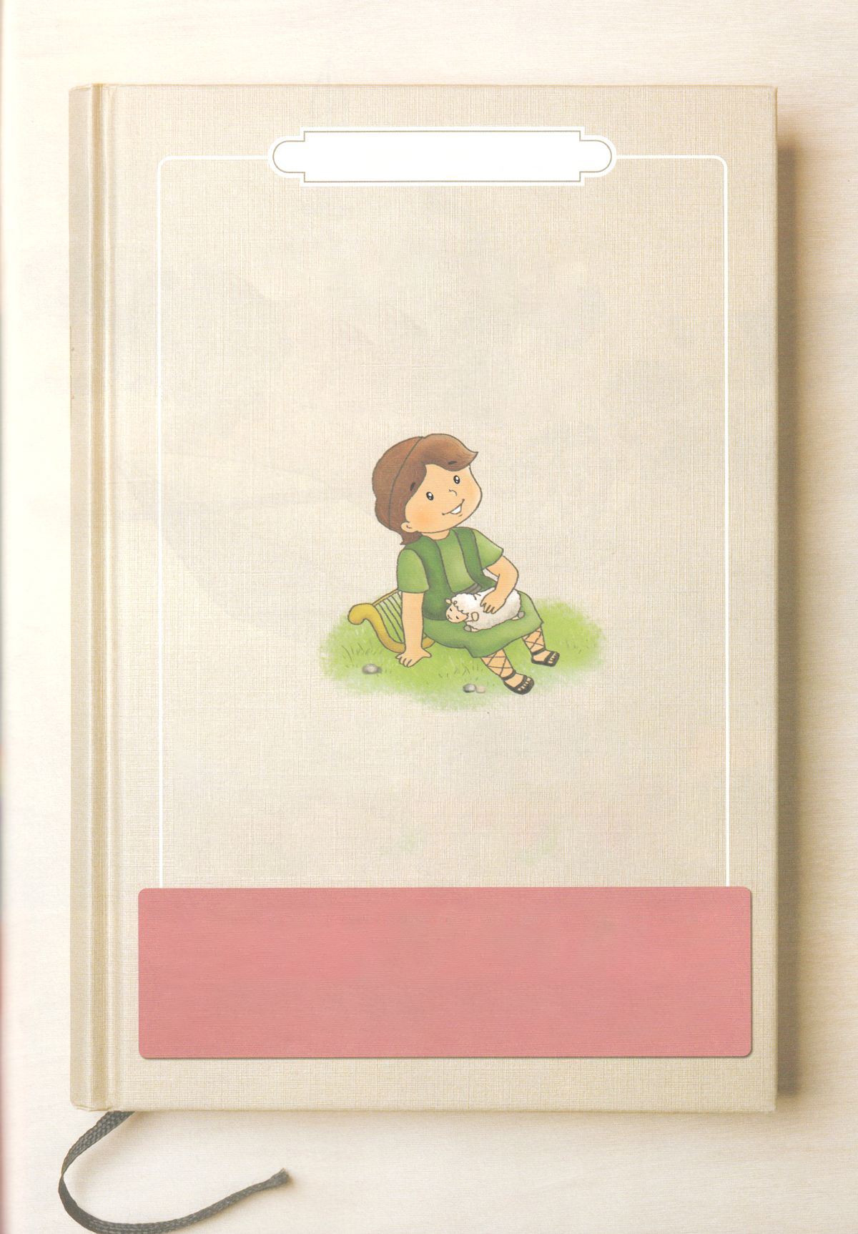

　　　　　　　　パパとママと　よむ　せいしょどうわ

かみさまと　ともに　いた　せいしょの　じんぶつ

ダビデ

こんにちは　ぼくは　ダビデ！

ぼくは　のはらで　ひつじを　かう　しごとを　していたんだ。

あるひ　サムエルさいしちょうが　ぼくに　あぶらを　そそいで

けいやくを　つたえて　くれたんだ。　そのあと　どんな　ことが

おきたのか　しりたいでしょう。

これから　ぼくの　はなしを　きいてね！

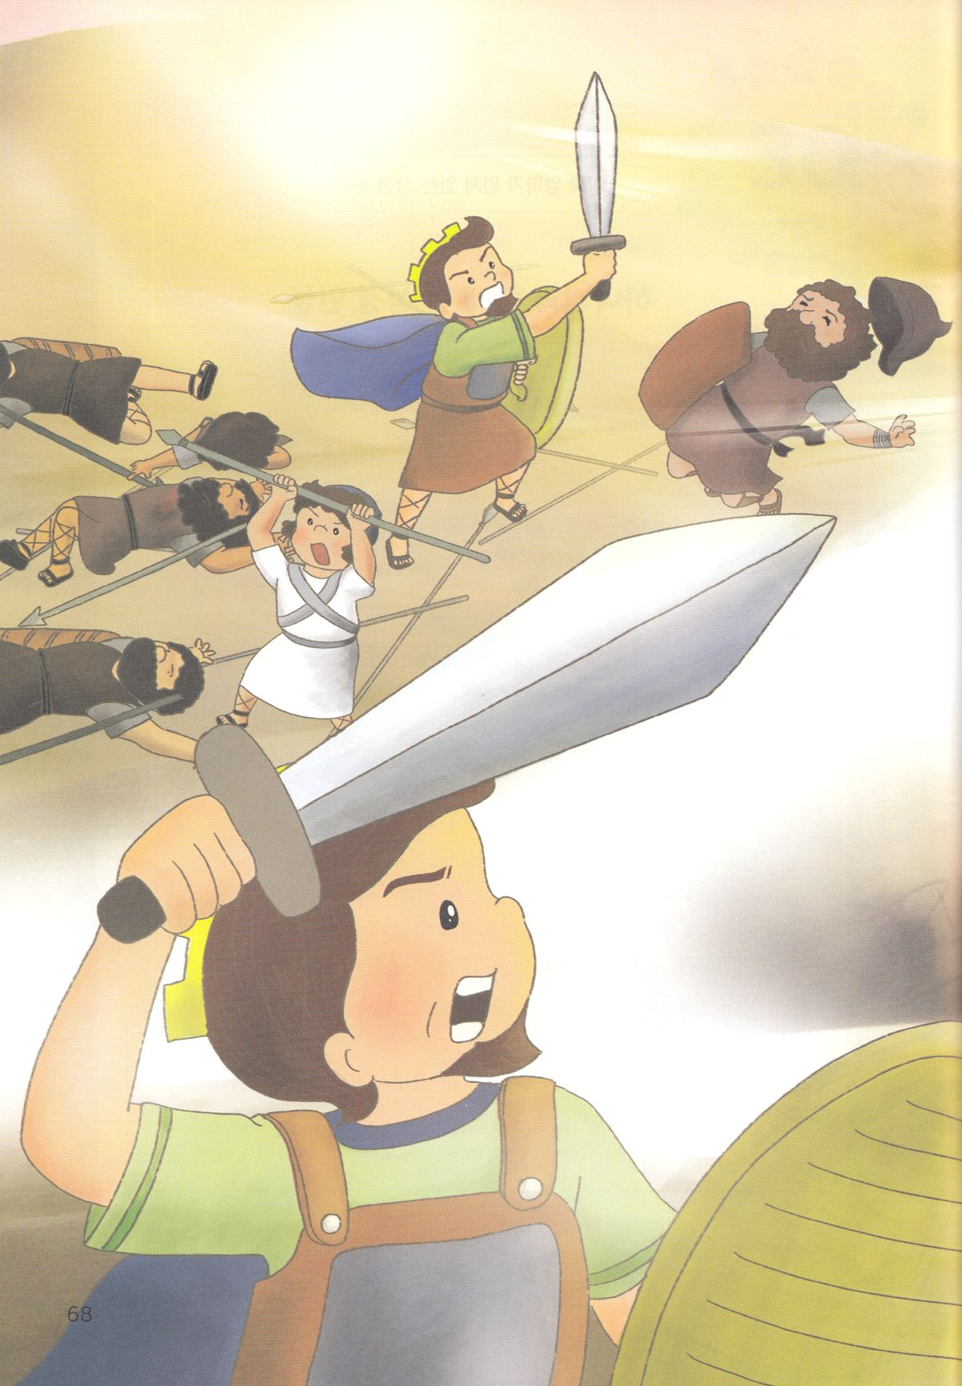

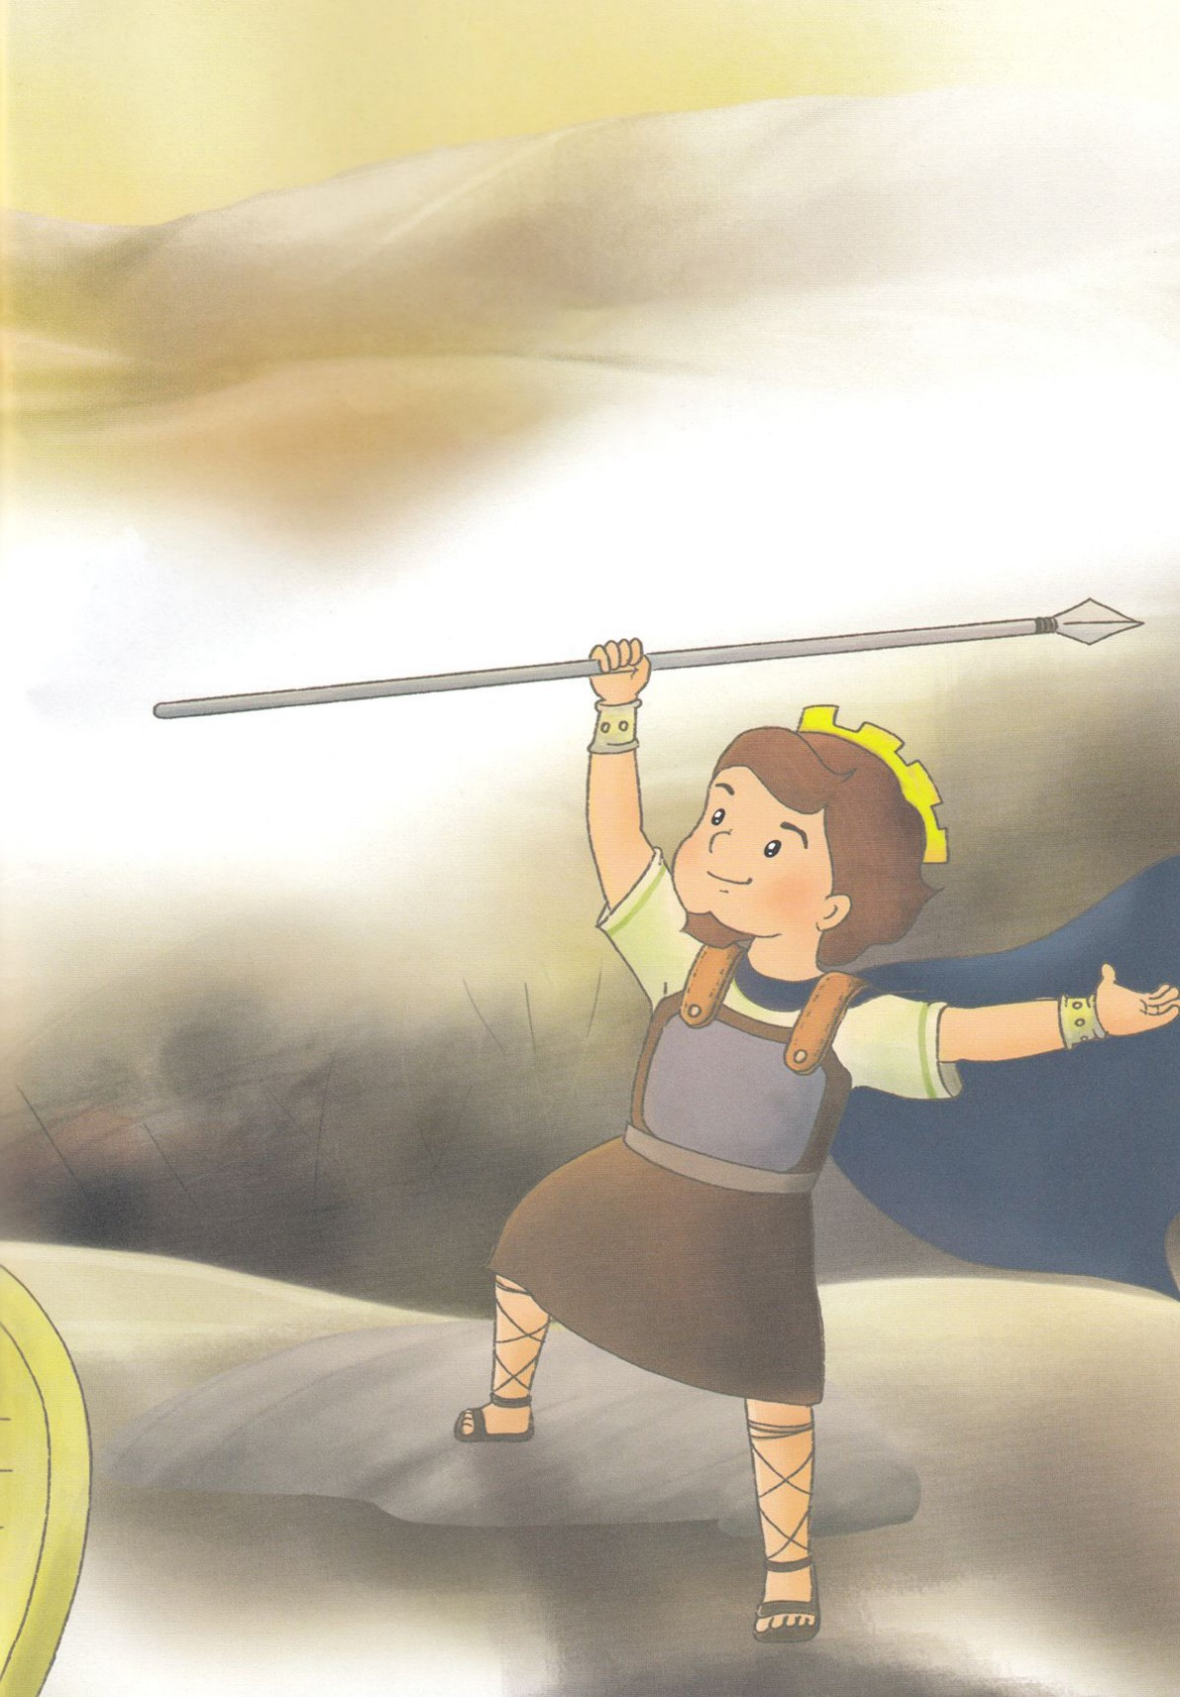

ぜんのうの　しゅなる　かみさまは

いつも　わたしと　ともに　いて　くださいました。

わたしが　どこに　いっても

しゅなる　かみさまが　しょうりして　くださいました。

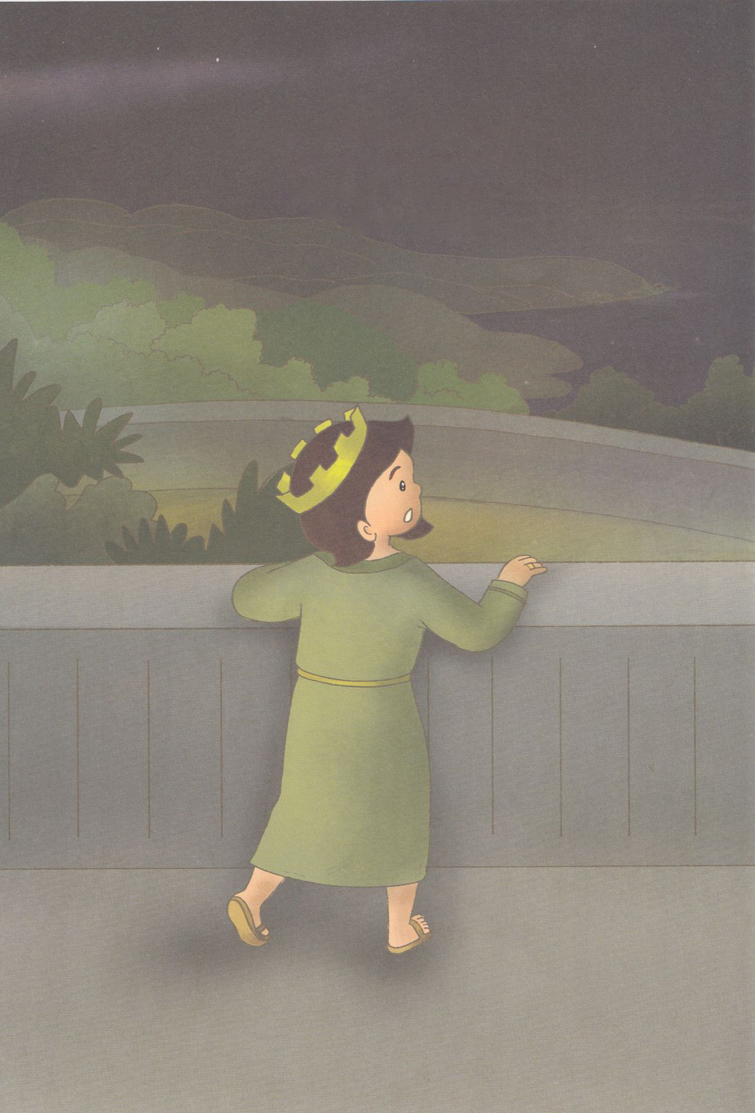

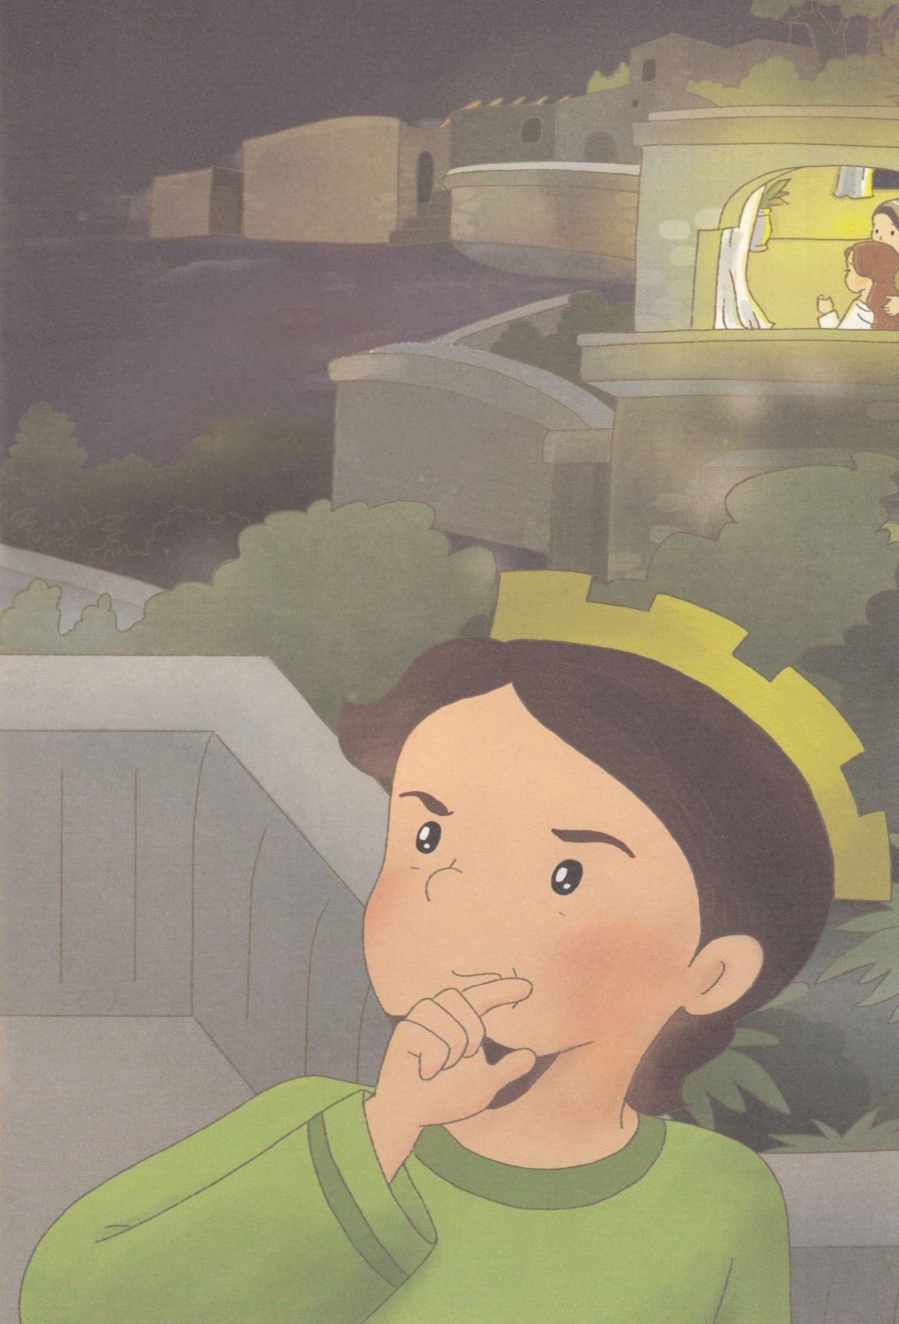

その　おんなのひとの　なまえは　バテ・シェバでした。

わたしに　ちゅうじつな　ぶかである　ウリヤの　おくさんでした。

わたしは　バテ・シェバを　じぶんの　ものに　しようという

おもいに　なって　あやまちを　おかして　しまいました・・・

あるひの　よる

わたしは　おうきゅうの　おくじょうを　あるいていました。

むかいがわに　ひとりの　おんなのひとを　みつけました。

その　すがたが　とても　きれいなので

ひとめぼれ　してしまったのです。

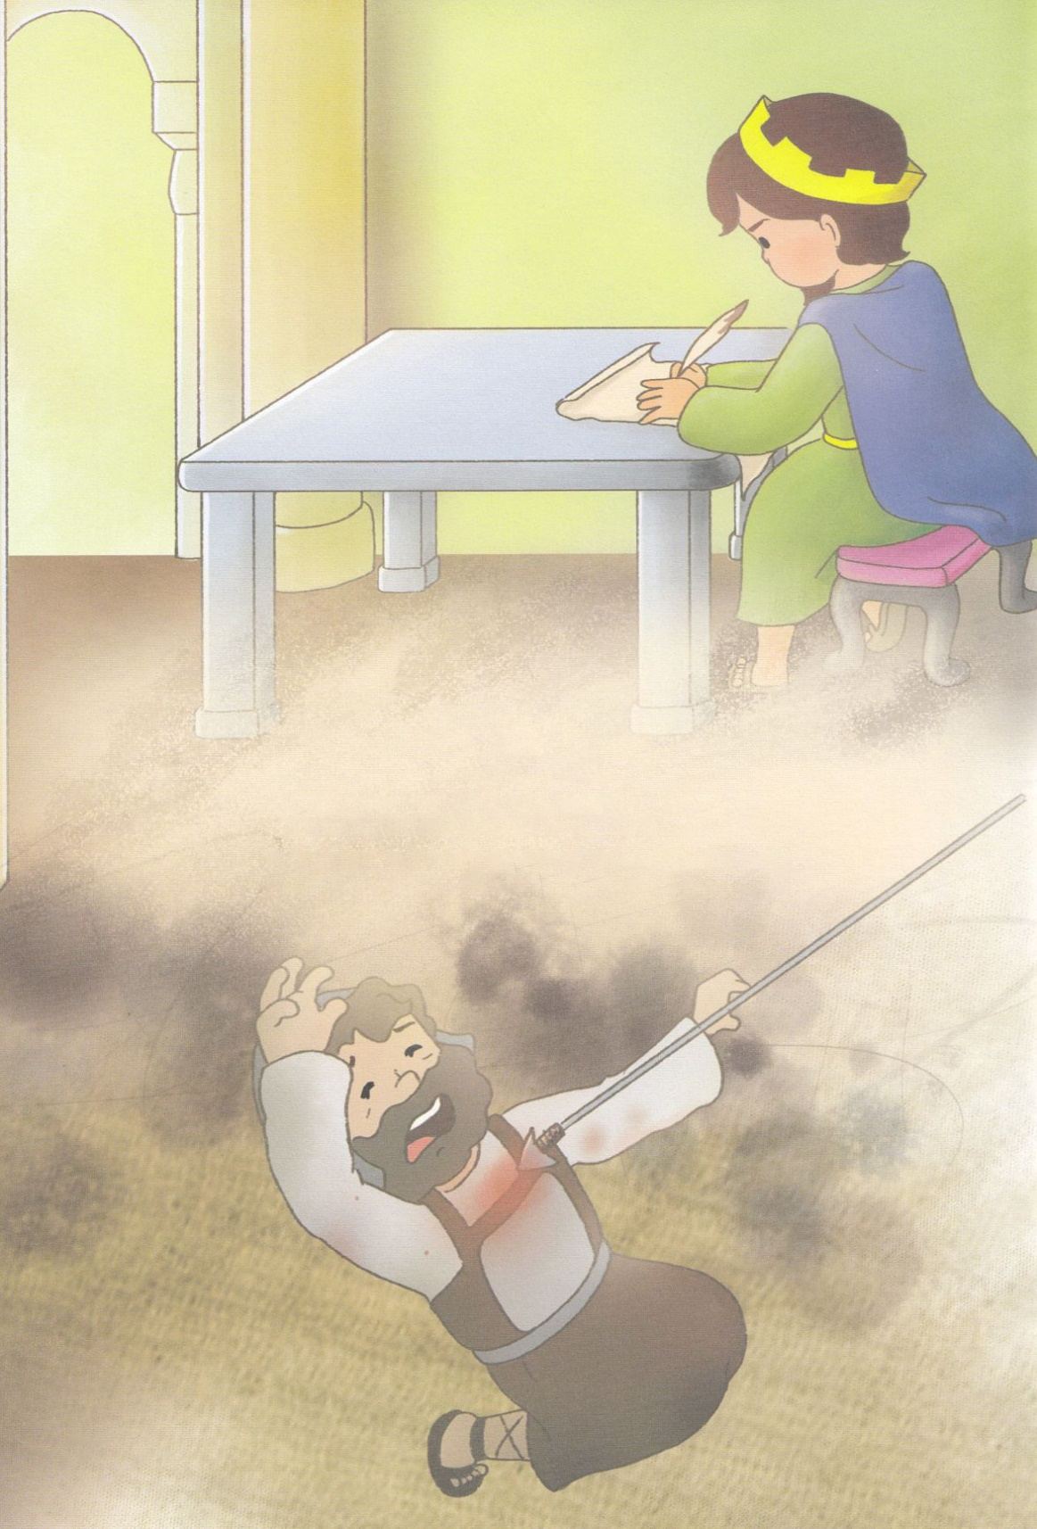

*「ヨアブへ！*

*ウリヤを　せんじょうの　いちばん　きけんな　ところに*

*おくって　いちばん　まえで　たたかわせて*

*しぬように　しなさい！」*

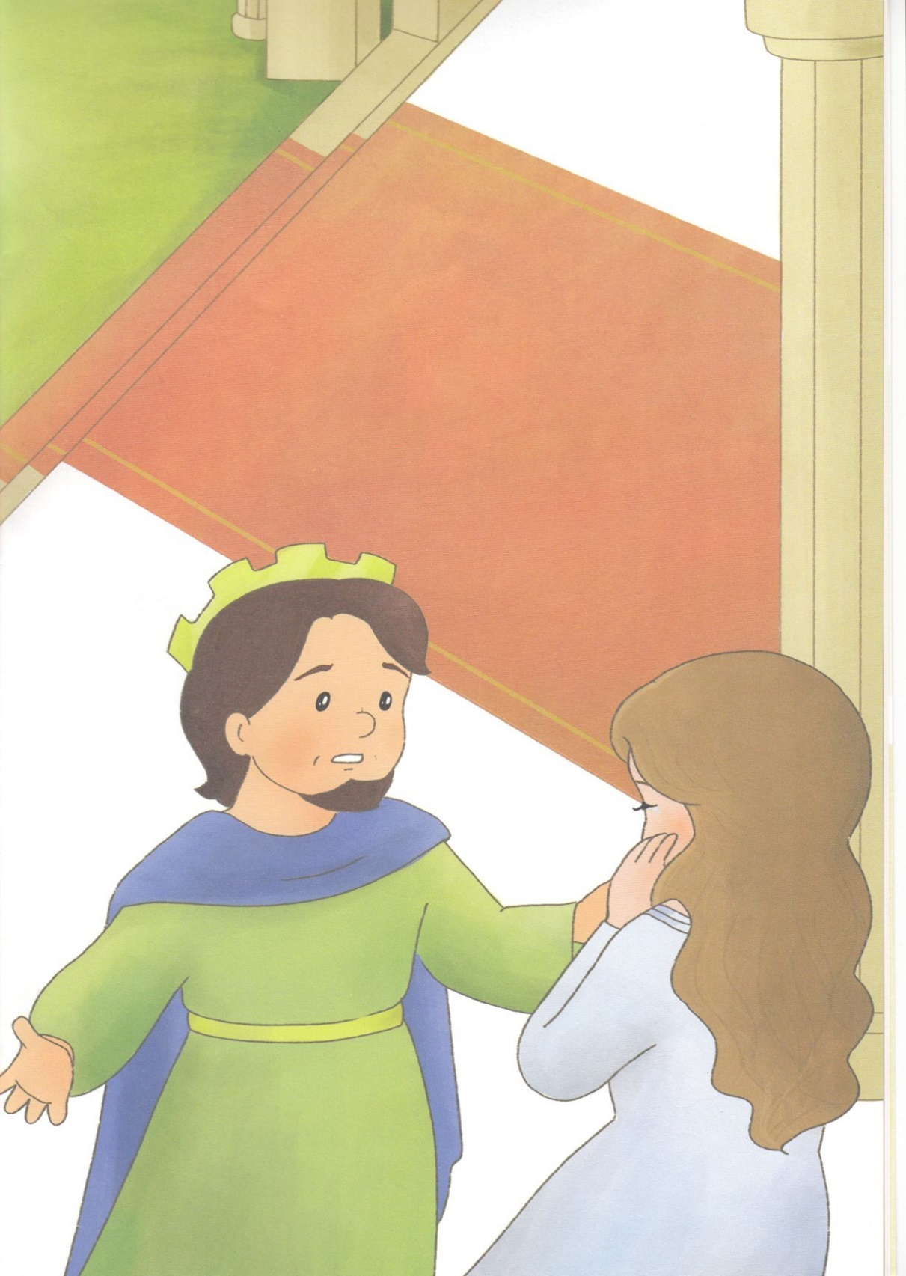

そのように　して

ウリヤは　せんそうで　しにました。

わたしは　バテ・シェバを

わたしの　つまに　しました。

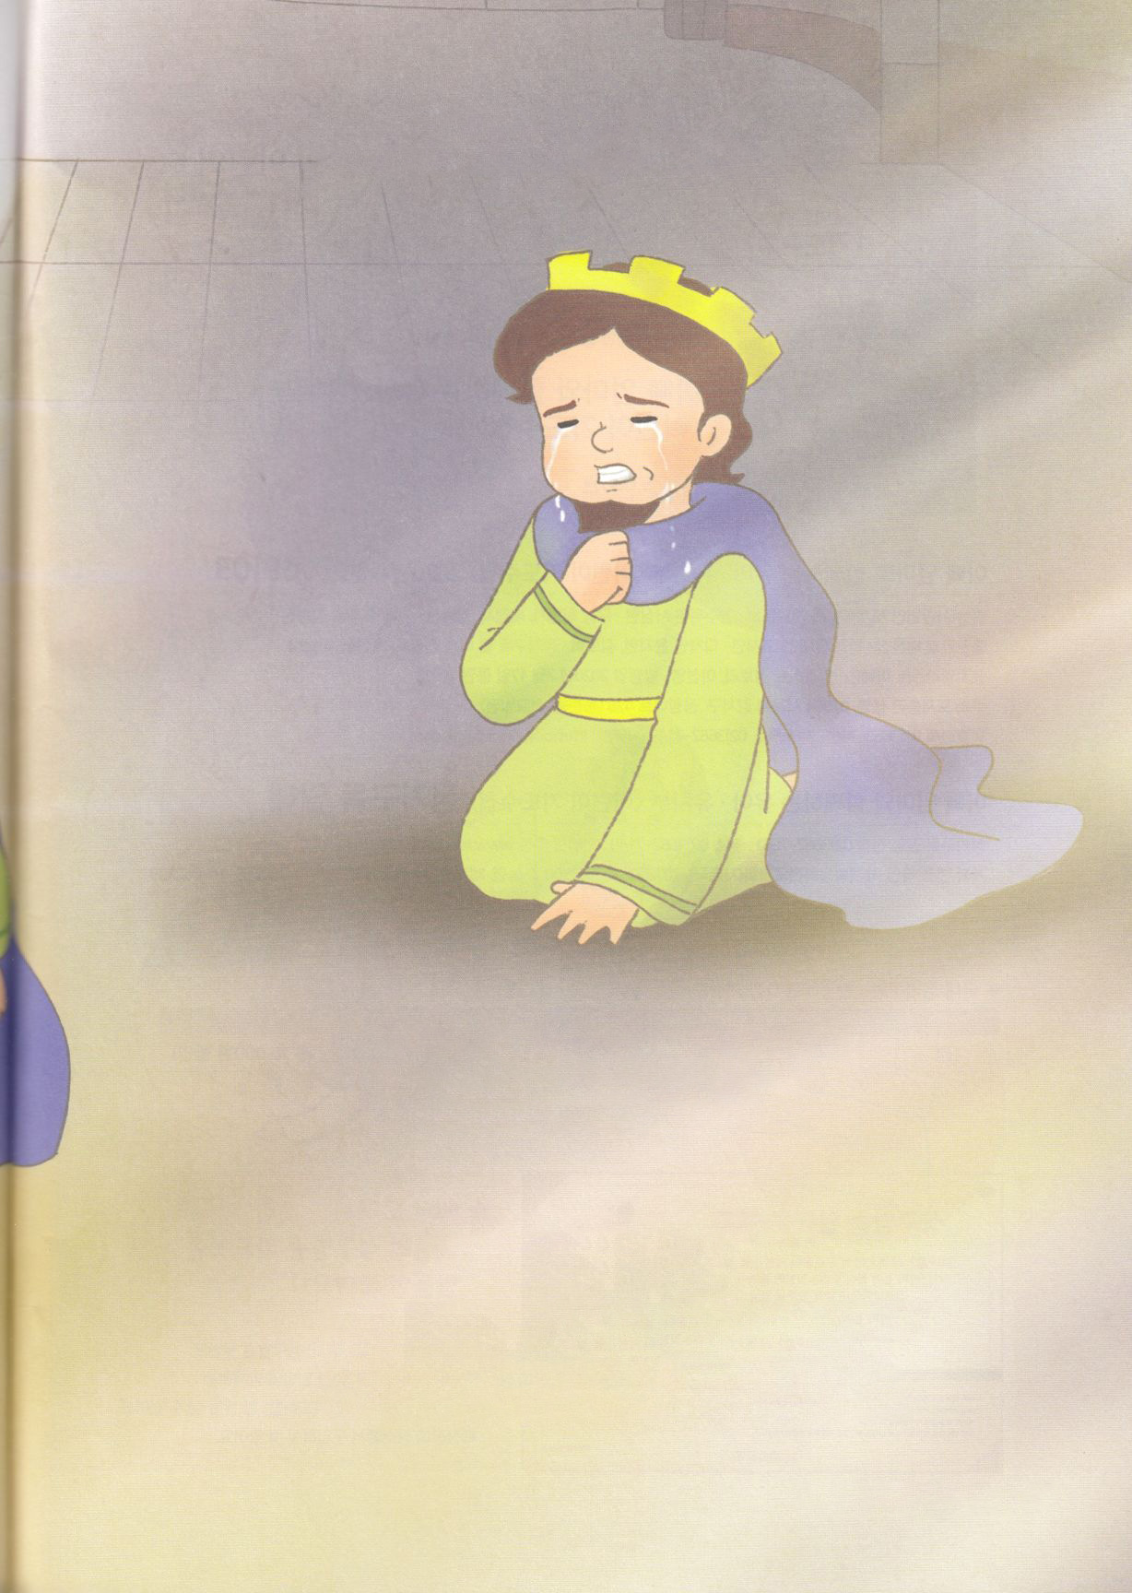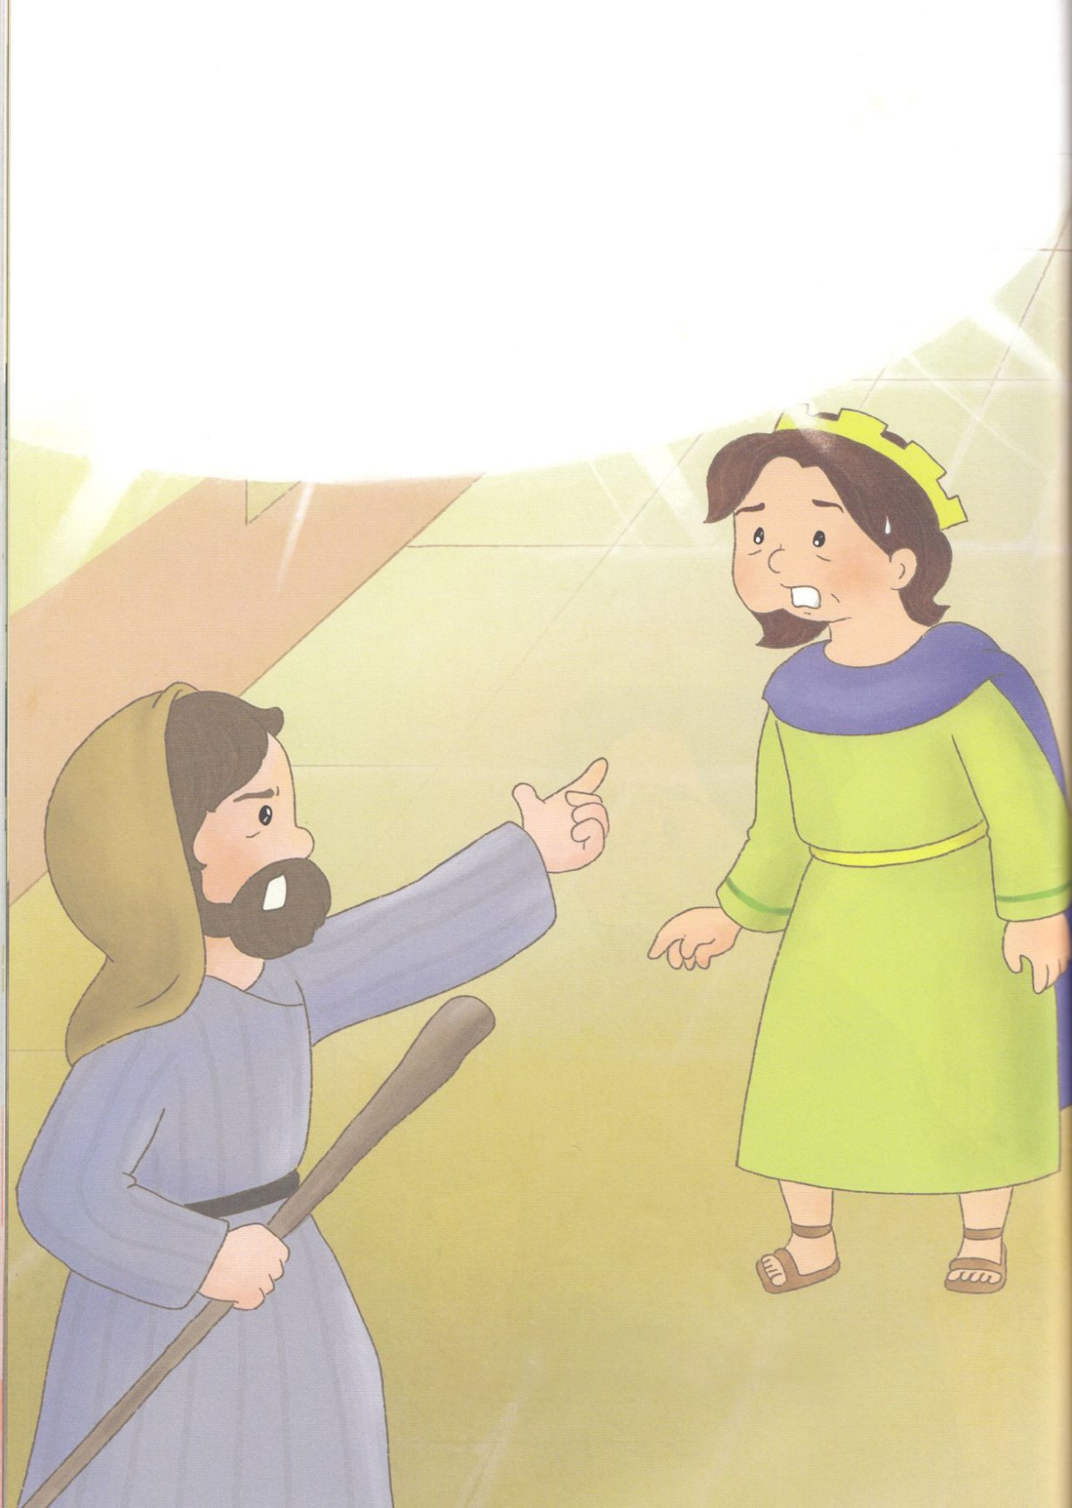

「わたしは　かみさまに　つみを　おかしました！

わたしを　ゆるしてください。」

かみさまは　わたしの　つみを　ゆるして　くださいました。

そして　のちに　バテ・シェバを　とおして　むすこが

うまれるように　してくださいました。

その　むすこが　ソロモンです。

わたしの　あとを　つぐ　おうに　なりました！

わたしは　こころが　とても　くるしくなりました。

そして　こころから　かみさまに

わたしが　つみを　おかしたと　こくはくしました。

かみさまは　この　ことを　わるいことだと　ごらんに　なり

よげんしゃナタンを　とおして　わたしを　しかられました。

「わたしが　あなたに　あたえた　ことが　すくないと　いうなら

わたしは　もっと　あたえただろう。

どうして　あなたは　わたしを　さげすみ

わたしの　めのまえに　あくを　おこなったのか！」